COMUNICATO STAMPA
Innovazione ed efficienza energetica: via al nuovo bando voucher della Chambre Valdôtaine
Le micro, piccole e medie imprese valdostane possono da oggi iniziare a predisporre la domanda per accedere ai contributi previsti dal Bando Voucher Doppia Transizione della Chambre Valdôtaine. L'iniziativa mette a disposizione 74.000 euro per sostenere investimenti in innovazione e digitalizzazione per l’efficientamento energetico, attraverso voucher fino a 5.000 euro per impresa.
Dalle ore 10.00 di oggi è infatti possibile accedere alla piattaforma telematica ReStart per compilare la domanda e caricare tutta la documentazione necessaria. Si tratta di una fase preliminare che consentirà alle imprese di predisporre con anticipo la pratica e arrivare preparate all'apertura dello sportello per la presentazione delle richieste di contributo, prevista dalle ore 13.00 del 14 settembre alle ore 16.00 del 30 settembre 2026. Le domande saranno valutate con procedura a sportello e, in caso di richieste superiori alle risorse disponibili, farà fede esclusivamente l'ordine cronologico di invio.
Promossa dal Punto Impresa Digitale (PID) della Chambre Valdôtaine nell'ambito del Piano Nazionale Transizione 5.0, la misura nasce per accompagnare il sistema imprenditoriale locale nei processi di trasformazione digitale ed energetica, sostenendo investimenti capaci di migliorare la competitività delle imprese e di favorire un utilizzo più efficiente delle risorse. L'obiettivo è incentivare l'adozione di tecnologie innovative, rafforzare le competenze aziendali e promuovere modelli di sviluppo volti all’efficientamento energetico.
Il bando prevede contributi a fondo perduto fino a 5.000 euro per impresa, nella misura massima dell'80% delle spese ammissibili, a fronte di un investimento minimo di 2.500 euro. Alle imprese in possesso del rating di legalità o della certificazione della parità di genere è inoltre riconosciuta una premialità di 250 euro.
Le agevolazioni potranno finanziare consulenze specialistiche, audit energetici, sistemi di gestione dell'energia, piani di efficientamento, tecnologie digitali e applicazioni di intelligenza artificiale per il monitoraggio e l'ottimizzazione dei consumi, studi di fattibilità per Comunità Energetiche Rinnovabili (CER), percorsi di formazione specialistica e l'acquisto di beni e attrezzature strettamente funzionali al miglioramento dell'efficienza energetica aziendale.
“La competitività delle imprese passa oggi dalla capacità di innovare, di investire in tecnologie e di utilizzare in modo sempre più efficiente le risorse disponibili. Con questo bando vogliamo accompagnare le aziende valdostane in un percorso concreto di crescita, mettendo a disposizione strumenti che favoriscano investimenti, sostenibilità e sviluppo. La transizione digitale ed energetica rappresenta una sfida, ma anche una straordinaria opportunità per rafforzare il nostro sistema economico”, sottolinea il Presidente della Chambre Valdôtaine, Roberto Sapia.
La Chambre invita le imprese interessate a utilizzare queste settimane per predisporre tutta la documentazione richiesta e completare il caricamento degli allegati, così da poter trasmettere la domanda fin dall'apertura dello sportello.
Il testo completo del bando, la modulistica e tutte le informazioni sulle modalità di partecipazione sono disponibili sul sito internet della Chambre Valdôtaine, nella sezione dedicata al Punto Impresa Digitale.
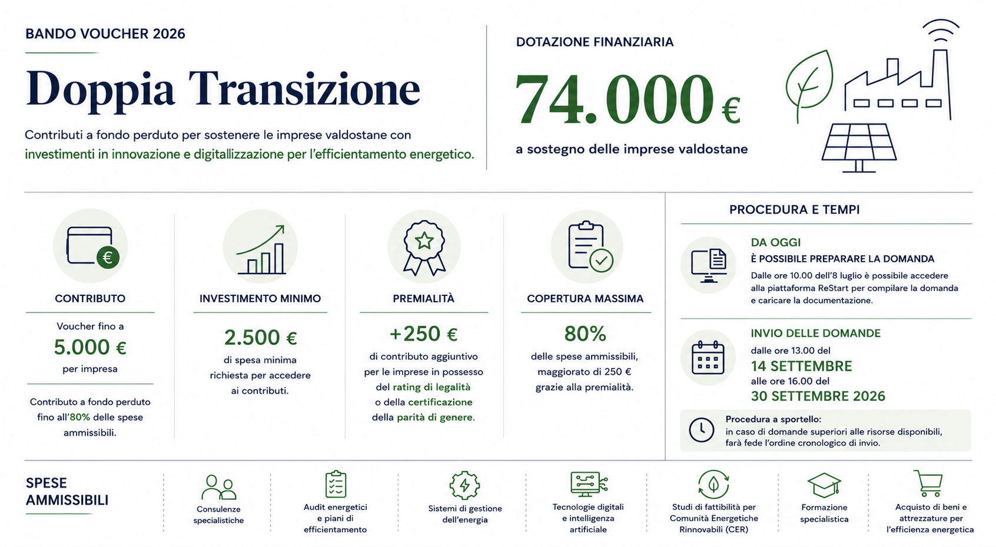
Aosta, 8 luglio 2026

